Sistema Riego Orgánico

Procesos:

1. Diseño tarjeta
2. Programación
3. Ensamblaje de elementos electrónicos

MATERIALES SENSOR DE HUMEDAD

|  |  |  |
| --- | --- | --- |
| ELEMENTO | NECESARIO | PRECIO APROXIMADO |
| ANTENA XBEE | 1 | 45 |
| BASE PARA ANTENA XBEE TTL | 1 | 18 |
| DISEÑO PLACA PARA SENSOR DE HUMEDAD | 1 | 60 |
| MICROCONTROLADOR 16F887 | 1 | 8.5 |
| BATERIA 9V RECARGABLE | 1 | 9 |
| SENSOR HUMEDAD | 1 | 15 |
| TOTAL |  | $114.5 |

BATERIA 9V

Antena xbee

PLACA ESCLAVO 1 CONTROLADOR CON PIC

SENSOR DE HUMEDAD

Base ttl xbee

|  |  |  |
| --- | --- | --- |
| ELEMENTO | NECESARIO | PRECIO APROXIMADO |
| ANTENA XBEE | 1 | 45 |
| BASE PARA ANTENA XBEE TTL | 1 | 18 |
| DISEÑO PLACA PARA SENSOR DE TEMPERATURA | 1 | 60 |
| MICROCONTROLADOR 16F887 | 1 | 8.5 |
| BATERIA 9V RECARGABLE | 1 | 9 |
| SENSOR TEMPERATURA DIGITAL | 1 | 5 |
|  |  | $100.5 |

BATERIA 9V

Antena xbee

PLACA ESCLAVO 2 CONTROLADOR CON PIC

SENSOR DE TEMPERATURA

Base ttl xbee

CONCENTRADOR DE DATOS

PANEL SOLAR

|  |  |  |
| --- | --- | --- |
| ELEMENTO | NECESARIO | PRECIO APROXIMADO |
| ANTENA XBEE | 1 | 45 |
| BASE PARA ANTENA XBEE TTL | 1 | 18 |
| DISEÑO PLACA PARA SENSOR DE CONCENTRADOR | 1 | 100 |
| MICROCONTROLADOR 16F887 | 1 | 8.5 |
| BATERIA SECA 12V | 1 | 20 |
| PANEL SOLAR 12 V | 1 | 30 |
| BUZZER | 1 | 0.25 |
| LCD 16X2 | 1 | 10 |
| SENSOR DE LLUVIA | 1 | 15 |
| MODULO RELAY 10ª | 3 | 20 |
| MOTOR BOMBA AGUA 12V | 1 | 5 |
| MOTOR ELEVAVIDRO UNIVERSAL | 1 | 28 |
| MODULO RELOJ | 1 | 15 |
| TOTAL |  | $342.75 |

BATERIA

Antena xbee

PANTALLA LCD

PLACA DE CONTROL MASTER

Base ttl xbee

SENSOR LLUVIA

RELAY1

RELAYA

RELAY B

BUZZER

MOTOR TECHO

MOTOR AGUA

ADQUISICION DE DATOS AL COMPUTADOR

COMPUTADOR

BASE TTL PARA XBEE

ANTENA XBEE

|  |  |  |
| --- | --- | --- |
| ELEMENTO | NECESARIO | PRECIO APROXIMADO |
| ANTENA XBEE | 1 | 45 |
| BASE USB PARA ANTENA XBEE | 1 | 18 |
| CABLE USB | 1 | 3 |
| TOTAL |  | $66 |

SENSORES TEMPERATURA

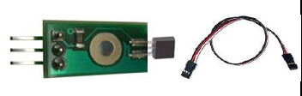

SENSORES DE HUMEDAD

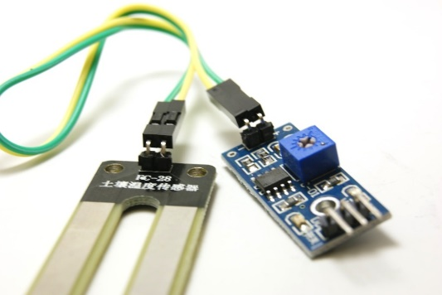

ANTENA XBEE

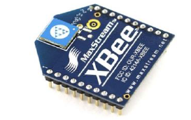

Bases para Antena XBEE USB

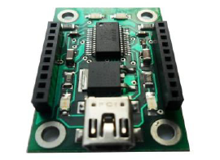

Base antena XBEE TTL

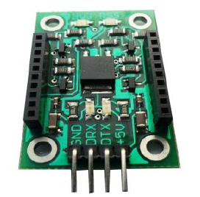

PANEL SOLAR 12 V

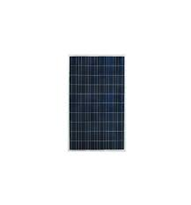

BATERIA 9V RECARGABLE

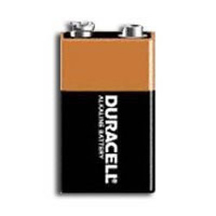

BATERIA 12V SECA DE MOTO O UPS CARGADA

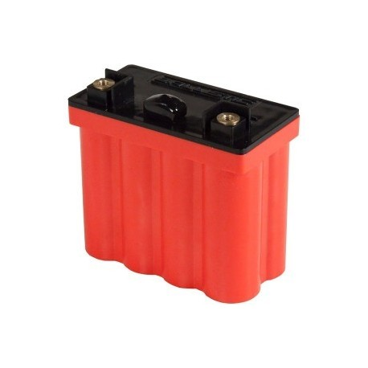

PANTALLA LCD 16X2

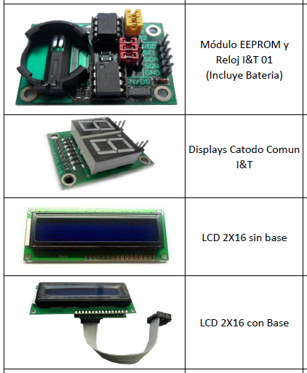

BUZZER

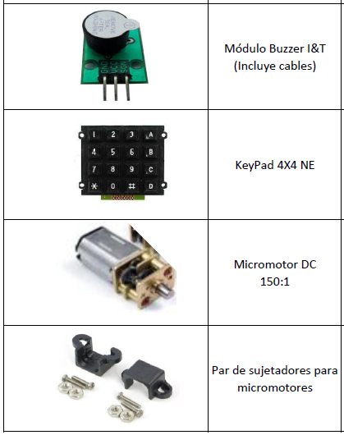

SENSOR LLUVIA

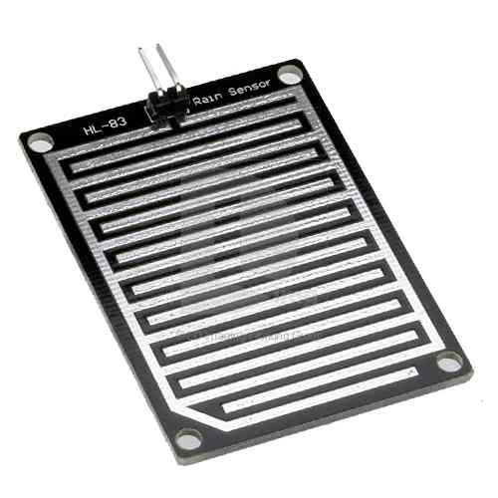

MODULO RELAY

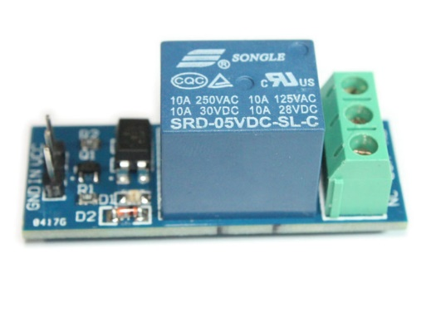

BOMBA AGUA PARABRISAS CARRO

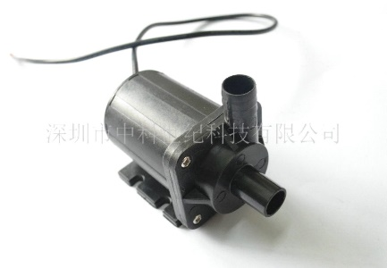

MOTOR TECHO – MOOTR ELEVAVIDRIO UNIVERSAL DE CARRO

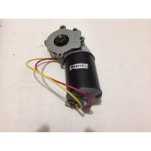

MODULO RELOJ

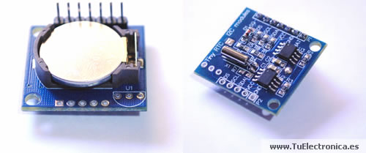

|  |
| --- |
| DISEÑO DE PLACAS PARA ESTE PROYECTO |
| PLACA PARA SENSOR DE HUMEDAD |
| PLACA PARA SENSOR DE TEMPERATURA |
| MODULO RELAY |
| PLACA CONCENTRADORA DE DATOS |

|  |  |
| --- | --- |
| ELEMENTOS NECESARIOS PARA INICIAR | CANTIDAD NECESITADA |
| SENSOR HUMEDAD | 1 |
| SENSOR TEMPERATURA DIGITAL | 1 |
| SENSOR LLUVIA | 1 |
| LCD 16X2 | 1 |
| BUZZER | 1 |
| MODULO RELAY | 3 |
| MODULO RELOJ | 1 |
| PIC 16F887 | 3 |
| DISEÑO DE PLACA DE CONTROL HUMEDAD | 1 |
| DISEÑO PLACA DE CONTROL DE TEMEPRATURA | 1 |
| DISEÑO DE PLACA CONTROL MASTER | 1 |

|  |  |
| --- | --- |
| PRECIOS DE PROGRAMACION |  |
| PROGRAMACION PIC CON SENSOR HUMEDAD | $40 |
| PROGRAMACION PIC CON SENSOR DE TEMPERATURA | $40 |
| PROGRAMACION DE PIC COMO CONCENTRADOR DE DATOS | $100 |
| TOTAL | $180 |
| TIEMPO DE DESARROLLO 3 MESES |  |

|  |  |  |
| --- | --- | --- |
| ABONO | FECHA |  |
| $40 PLACA MASTER | 11/11/2015 | CONCENTRADOR |
| $60 PLACA MASTER | 17/11/2015 | CONCENTRADOR |
| $60 placa humedad | 24/11/2015 | PLACA HUMEDAD |
| $60 placa temperatura | 24//11/15 | PLACA TEMPERATURA |
| $45 placas bases | 28/11/15 | Bases xbee |
| $90/180 | diciembre | Steven |
| $90/180 | enero | Fabian |